桃園市營建工程道路認養洗街暨清掃同意書
編號：
工程名稱 |  |  |  |  | 管制編號
工程地址或地號
建造字號或合約編號
營建業主 |  |  |  |  |  | 負責人
聯絡地址 |  |  |  |  |  | 電話
承包(造)單位 |  |  |  |  |  | 負責人
聯絡地址 |  |  |  |  |  | 電話
工地負責人 |  |  |  |  |  | 電話
道路(含人行道)認養承諾範圍與方式 |  |  |  |  |  |  |  |  | UTM座標
道路清洗(洗街) | 一、 段，計 公里/公尺  二、 段，計 公里/公尺  三、 段，計 公里/公尺 |  |  |  |  |  |  |  | ,  ,  ,
道路清洗(洗街) | 清洗頻率：一週 日，每日 次（至少每日2次）
道路清掃 | 一、 段，計 公里/公尺  二、 段，計 公里/公尺  三、 段，計 公里/公尺 |  |  |  |  |  |  |  | ,  ,  ,
道路清掃 | - 目前清掃及清潔人力______(人/日)  - 清掃頻率：一週 日，每日 次（至少每日2次）
承諾本工程施工期間，將確實遵守上述之「道路認養承諾範圍與方式」以有效防制污染環境之情形，並願接受桃園市政府環境保護局之督導。
此致
桃園市政府環境保護局
機構代表(姓名)：
機構名稱：
電話：
中 華 民 國 年 月 日
桃園市營建工程道路認養洗街暨清掃地區示意圖
管制編號： 工程名稱：
道路清洗(洗街)認養路段：
認 養 地 區 示 意 圖
(以下為圖例，請替換為實際認養地區圖)
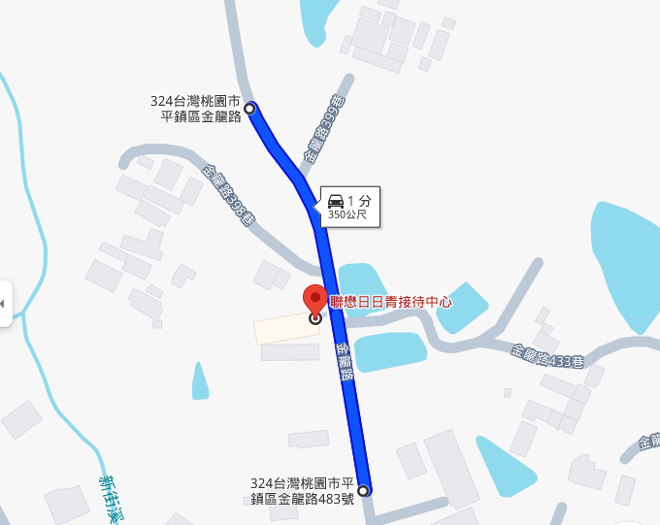

道路清掃認養範圍：
認 養 地 區 示 意 圖
(以下為圖例，請替換為實際認養地區圖)

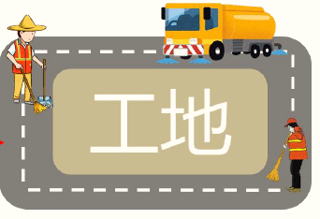

註：請連同道路認養同意書郵寄至桃園市環保局空保科或轉交轄區巡查人員帶回。
郵寄地址: 330026桃園市桃園區法治路1號

